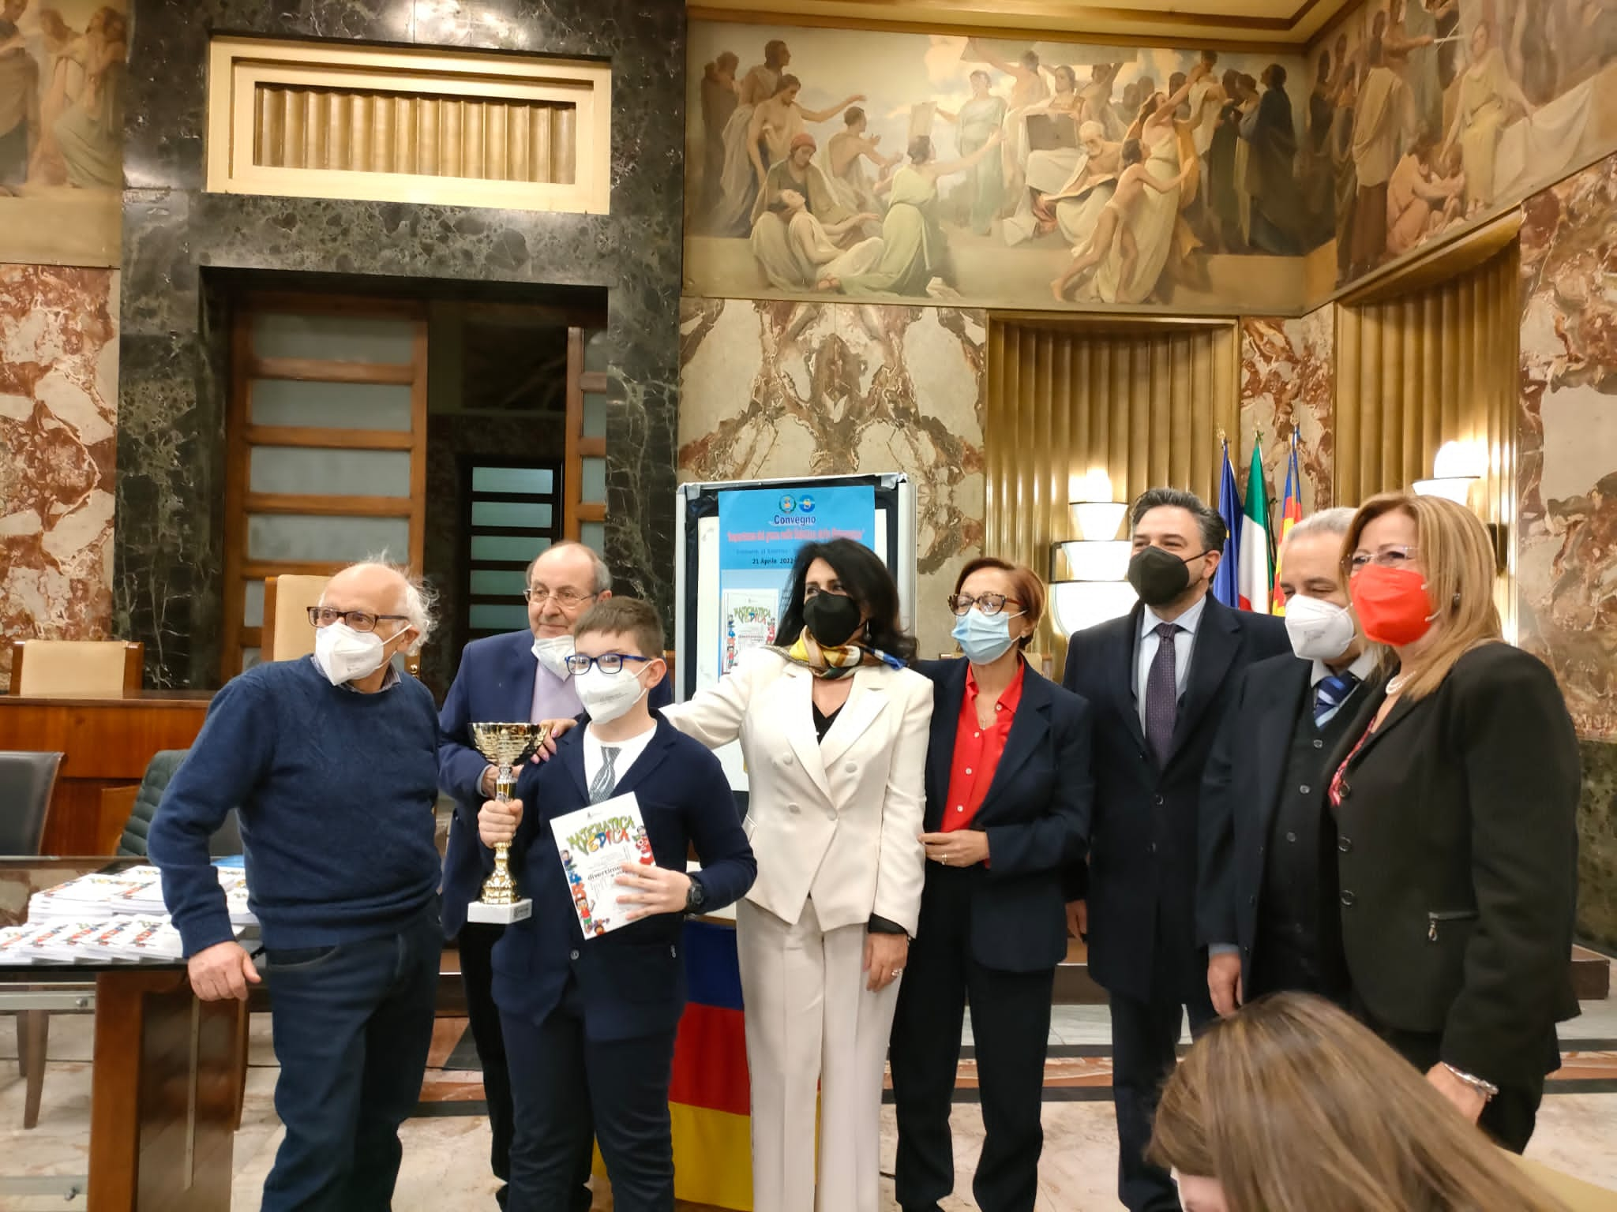

Prof. Raffaele Avallone
Uno studente al primo posto assoluto e un’altra classificata nella top ten. È stata decisamente la Scuola del Mediterraneo di Salerno a fare la parte del leone nel corso della gara “Matematica in gioco 2022”, una competizione svoltasi in più riprese nelle scorse settimane e riservata agli studenti delle classi quarte della Scuola Primaria e delle classi prime della Scuola Secondaria di Primo Grado degli istituti dell’intera provincia salernitana. Momento conclusivo del progetto “Matematica in Gioco: divertimento e magia”, ideato dai professori Michele Baldi e Eleonora Piccolo e promosso dall’Assessorato alla Pubblica Istruzione del Comune di Salerno. Con l’atto finale della premiazione lo scorso giovedì nel corso di un convegno tematico tenutosi presso il Salone dei Marmi di Palazzo di Città e interamente dedicato al singolare connubio tra momento ludico-ricreativo e la matematica appunto, una delle materie da sempre incubo ricorrente di generazioni e generazioni di alunni. A salutare e premiare i giovanissimi vincitori l’assessore alla Pubblica Istruzione di Palazzo Guerra Gaetana Falcone, il professore emerito dell’Università di Salerno Giangiacomo Gerla e i docenti promotori dell’evento Eleonora Piccolo e Michele Baldi. Tra le centinaia di ragazzi che hanno partecipato alla gara di logica matematica, provenienti dai quattro angoli della provincia salernitana, a prevalere è stato Giovanni De Felice, undicenne salernitano iscritto al primo anno della secondaria di primo grado presso la Scuola del Mediterraneo. Studente modello, vanto di professori e compagni di scuola, sguardo vispo e acuto che a stento riusciva a trattenere la gioia e la commozione per aver sbaragliato una concorrenza folta e agguerrita. Ad accompagnarlo sul palco della premiazione il docente di matematica dell’istituto di via Allende Giovanni Maci. Accanto al vincitore del trofeo anche una felicissima Marta Loffredo, medaglia di merito, iscritta alla quarta primaria dello stesso istituto e affiancata dalla maestra Roberta Salzano. A coccolare con sguardo pieno di orgoglio e soddisfazione i due premiati la dirigente della Scuola del Mediterraneo Elvira Vittoria Boninfante e il rappresentante della Fondazione Volano Gianluca Faruolo. «È per me un onore congratularmi con Giovanni e Marta per aver colto al meglio questa meravigliosa occasione e per un successo davvero meritato – le parole della dottoressa Boninfante – Credo che questi ragazzi siano la prova che le esperienze gratificanti e formative arrivino a coloro che si impegnano quotidianamente nello studio. A loro, come a tutti gli altri studenti, rivolgo l’invito a conservare la perseveranza negli studi. Solo così andranno lontano nella vita e realizzeranno sogni e aspirazioni».

https://www.dentrosalerno.it/2022/04/23/salerno-scuola-del-mediterraneo-1-posto-e-sul-podio-allievi-in-gara-matematica-in-gioco-2022/

